  **TISKOVÁ ZPRÁVA**

**16. března 2021**

**LEKVI GROUP OTEVŘELA NOVÉ NÁKUPNÍ CENTRUM VE ZRUČI NAD SÁZAVOU**

**Ve Zruči nad Sázavou proběhla kolaudace nového retailového centra Zenexto, na jehož výstavbě se podílely realitní společnost Lekvi Group a developerská společnost Zenexto Holding. O jeho celkovou pronajímatelnou plochu 723 m2 se mezi sebou dělí diskontní prodejna Pepco a drogerie Teta. Správu nemovitosti zajišťuje společnost Lekvi Property Group.**

Nákupní centrum Zenexto s 19 parkovacími místy se rozkládá v původní městské zástavbě Zruče nad Sázavou v ulici 1. máje, která slouží převážně ke komerčním účelům. Své prostory o velikosti 462 m2 a 258 m2 si v něm pronajímají diskont Pepco a drogerie Teta, které nabízejí široký sortiment drogerie, kosmetiky, sezónní výzdoby domácnosti a dalšího spotřebního zboží. Zákazníci si zde budou moci brzy nakoupit také ve stánku společnosti Tabák Valmont nebo vyzvednout zboží z AlzaBoxu.

Lekvi Group zaznamenala o nové nákupní centrum silný zájem. Ten potvrzuje současný trend, kdy se retailové parky stávají stále oblíbenější alternativou k obchodním centrům. „*Retailové parky aktuálně zažívají v menších městech bez velkých obchodních domů opravdový boom. Bývají snadno dostupné a obsazené prodejnami se zbožím každodenní potřeby, po kterém je mezi zákazníky stálá poptávka. Na jejich oblibě nic nezměnila ani současná mimořádná pandemická opatření. Jsou totiž poměrně odolné proti situacím, jež s sebou nesou omezení pohybu a spotřeby obyvatel. Jednotliví nájemci spolu sdílejí pouze parkoviště, ze kterého vedou samostatné vchody do jednotlivých prodejen. Dá se v nich proto snadno regulovat počet zákazníků a zajišťovat dodržování hygienických opatření. Lidé zde navíc mohou poměrně rychle a účelně nakoupit bez nutnosti stýkat se ve společných prostorech s jinými zákazníky, jak je tomu u velkých obchodních domů*,“ komentuje Firaz Muinov, jednatel [Lekvi Group](https://www.lekvi.cz/?gclid=EAIaIQobChMIj6Lx1P_m5QIVCON3Ch1RvAsVEAAYASAAEgKhi_D_BwE).

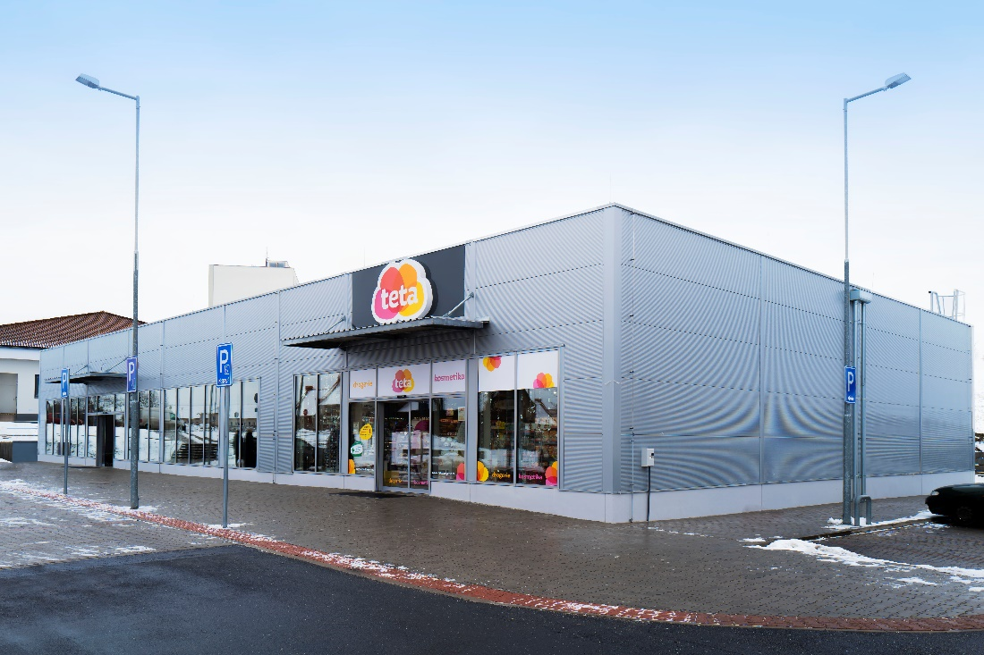

***O skupině Lekvi Group:***

[*Lekvi Group*](http://www.lekvi.cz) *byla založena v roce 2007 a následně se rozrostla v renomovanou realitní, developerskou a investiční skupinu s velmi silnou pozicí na českém trhu rezidenčních i komerčních nemovitostí.*

*Předností Lekvi Group je hluboká znalost českého prostředí, poměrů na finančním trhu a mentality investorů z širokého spektra zemí. Pro své klienty z řad jednotlivců i developerů je schopna zajistit komplexní realitní služby – od prodeje a pronájmu nových i secondhandových nemovitostí až po jejich profesionální správu. Nabízí také celkový poradenský, finanční a právní servis, který je spjatý s koupí a následným pronájmem nemovitostí, nebo daňové poradenství.*

*Daramis, Central Group, Crestyl, BM Develop, Acord Invest, Sekyra Group, Edifice, Pražská správa nemovitostí, Česká spořitelna, Unicredit Bank, Sberbank CZ, Billa, Penny, Teta nebo Pepco.*

***Další informace:***

**Crest Communications**

Marie Cimplová, tel.: +420 731 613 602, [marie.cimplova@crestcom.cz](mailto:marie.cimplova@crestcom.cz)

www.crestcom.cz

**Lekvi Group:**

Firaz Muinov, tel.:+420 776 717 770, [muinov@lekvi.cz](mailto:zvereva@lekvi.cz)

[www.lekvi.cz](http://www.lekvi.cz)